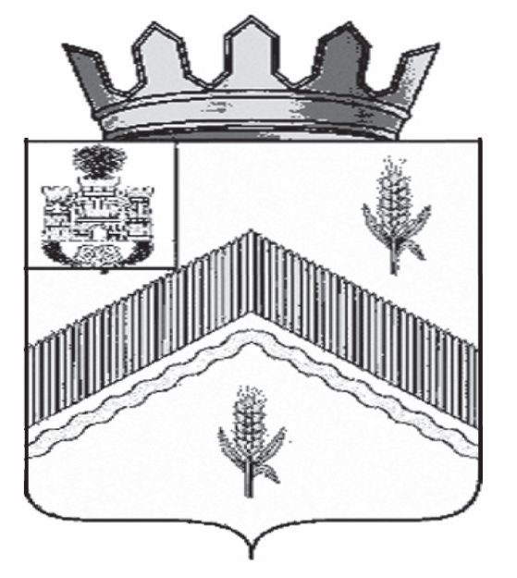

РОССИЙСКАЯ ФЕДЕРАЦИЯ
ОРЛОВСКАЯ ОБЛАСТЬ

АДМИНИСТРАЦИЯ ЗАЛЕГОЩЕНСКОГО РАЙОНА

ПОСТАНОВЛЕНИЕ

19 сентября 2025 года № 595
пгт. Залегощь

О внесении изменений в постановление
администрации Залегощенского района
от 13.11.2024 года № 725 «О дополнительных
мерах поддержки участников специальной
военной операции и членов их семей на
территории Залегощенского района»

В соответствии с Единым стандартом нормативных правовых актов, устанавливающих меры социальной поддержки участникам специальной военной операции и членам их семей администрация Залегощенского района постановляет:
1. Внести в постановление администрации Залегощенского района от 13.11.2024 года № 725 "О дополнительных мерах поддержки участников специальной военной операции и членов их семей на территории Залегощенского района" следующие изменения:
а) Пункт 1 дополнить абзацем следующего содержания:
"- Обеспечить направление в первоочередном порядке детей участников специальной военной операции по достижении ими возраста полутора лет в муниципальные дошкольные образовательные организации Залегощенского района."
б) Пункт 2 изложить в следующей редакции:
"2. Данные меры поддержки предусмотрены для следующих категорий граждан:
- Лица, призванные на военную службу по мобилизации в Вооруженные Силы Российской Федерации, или лица, направленные для прохождения службы в войска национальной гвардии Российской Федерации на должностях, по которым предусмотрено присвоение специальных званий полиции, по мобилизации;
- Лица, проходящие (проходившие) военную службу в Вооруженных Силах Российской Федерации по контракту, или лица, проходящие (проходившие) военную службу (службу) в войсках национальной гвардии Российской Федерации, в воинских формированиях и органах, указанных в п. 6 ст. 1 Федерального закона от 31.05.1996 № 61-ФЗ «Об обороне», при условии их участия в специальной военной операции и (или) выполнения ими задач по отражению вооруженного вторжения на территорию Российской Федерации, в ходе вооруженной провокации на Государственной границе Российской Федерации и приграничных территориях субъектов Российской Федерации, прилегающих к районам проведения специальной военной операции;
- Лица, заключившие контракт о добровольном выполнении задач, возложенных на Вооруженные Силы Российской Федерации или войска национальной гвардии Российской Федерации, при условии их участия в специальной военной операции и (или) выполнения ими задач по отражению вооруженного вторжения на территорию Российской Федерации, в ходе вооруженной провокации на Государственной границе Российской Федерации и приграничных территориях субъектов Российской Федерации, прилегающих к районам проведения специальной военной операции; лица, заключившие контракт (имевшие иные правоотношения) с организацией, содействующей выполнению задач, возложенных на Вооруженные Силы Российской Федерации, при условии их участия в специальной военной операции;
- Сотрудники федеральных органов исполнительной власти, служащие (работники) правоохранительных органов Российской Федерации, иные лица, которые в рамках выполнения служебных обязанностей и иных аналогичных функций направлялись (привлекались) указанными органами для выполнения (обеспечения выполнения) задач специальной военной операции;
- Иные категории граждан, которые в рамках выполнения служебных обязанностей и иных аналогичных функций направлялись (привлекались) для выполнения (обеспечения выполнения) задач специальной военной операции;
- Ветераны специальной военной операции, инвалиды специальной военной операции, члены семей участника специальной военной операции, погибшего (умершего) вследствие увечья (ранения, травмы, контузии) или заболевания, полученных им в период прохождения военной службы."
б) Дополнить постановление пунктами 3 и 4 следующего содержания:
«3. Меры поддержки, установленные настоящим постановлением, действуют на территории Залегощенского района до 31 декабря года, следующего за годом завершения специальной военной операции.
4. Меры поддержки, установленные настоящим постановлением, предоставляются бессрочно:
- членам семей погибших участников СВО;
- участникам СВО, ставшим инвалидами вследствие ранения, контузии, увечья или заболевания, полученных при исполнении обязанностей военной службы, служебных обязанностей (выполнении задач) в ходе СВО, выполнении задач по отражению вооружённого вторжения на территорию РФ, в ходе вооружённой провокации на Государственной границе РФ и территориях субъектов РФ, прилегающих к районам проведения СВО, исполнением обязанностей по содействию выполнению указанных задач и членам их семей.»
2. Настоящее постановление вступает в силу со дня его официального опубликования.
3. Контроль за исполнением настоящего постановления возложить на заместителя главы администрации Залегощенского района Тришину Е.А.

Глава района В.Н. Замуруев

